Les différents sens d’un mot

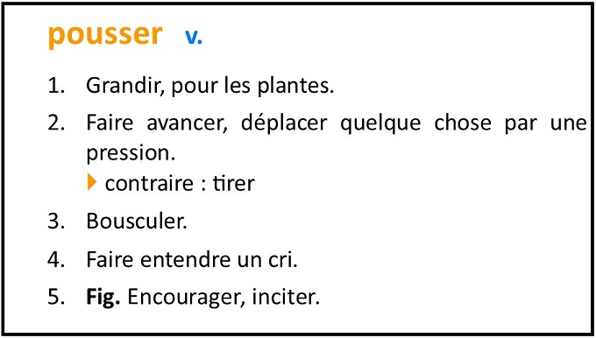
Exercice 1 : Lis cet article de dictionnaire. Recopie les phrases suivantes puis indique pour chaque phrase le numéro qui correspond à la définition du verbe pousser.
- Ma nièce poussait des cris perçants.
- Alice pousse la porte et entre dans une petite pièce circulaire.
- Les légumes de mon jardin ont bien poussé depuis juillet.
- On ne pousse pas ses camarades dans les escaliers.
- Mon frère m’a poussé à m’inscrire au club de karaté.
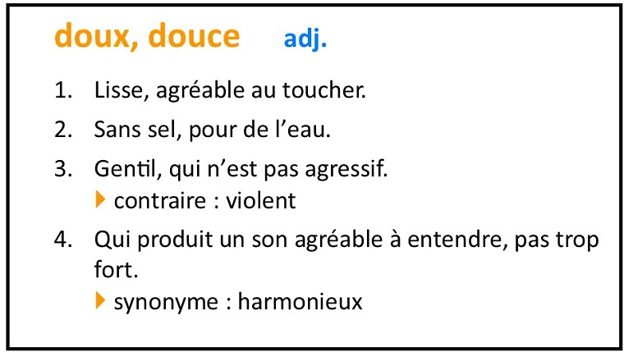
Exercice 2 : Lis cet article de dictionnaire. Recopie les phrases suivantes puis indique pour chaque phrase le numéro qui correspond à la définition de l’adjectif doux.
- Cette couverture est si douce.
- Mon chien est doux comme un agneau.
- La voix de ma maîtresse est douce.
- Les saumons naissent dans des rivières d’eau douce.

Exercice 3 : Dans chaque phrase, entoure le ou les mots qui te permettent de comprendre le sens du mot souligné.
- Leur chambre est la pièce la plus grande de la maison.
- Ma grand-mère m’a donné une pièce de deux euros.
- Cette pièce de théâtre était très drôle.
- Jean a fini un puzzle de 1000 pièces.
Exercice 4 : Coche la définition qui correspond au mot souligné.
- Emmanuel portera un loup pour le bal. ☐ animal ☐ masque
- Un meute de loup vivent dans les montagnes. ☐ animal ☐ masque
- Camille et Léa sont des jumelles. ☐ sœurs ☐ longue-vue
- Ils observent les oiseaux avec leurs jumelles. ☐ sœurs ☐ longue-vue
Exercice 5 : Écris le mot qui correspond à ces deux définitions.
- Ils servent à fermer les vêtements.
Ils nous grattent quand on se fait piquer par un moustique.

- Le facteur les apporte.
Il y en a 26 dans l’alphabet.

- C’est un gros oiseau avec un long bec et de petites ailes.
C’est un fruit à la peau marron et à la chair verte.
Exercice 6 : Trouve le mot qui peut remplacer toutes les expressions soulignées, puis réécris ces phrases avec ce mot.
- En hiver, nous patinons sur l’eau gelée.
- Mon cousin se regarde tout le temps dans un miroir.
- Vivement les vacances ! Je veux manger des crèmes glacées.

°°Exercice 7 : Relie les expressions qui veulent dire la même chose.
Quel temps de chien !  De mon temps ...  Il prend son temps.  Il vient de temps en temps. |  | - Il ne se presse pas.  - À mon époque ....  - Il pleut et il fait froid !  - Il ne vient pas souvent.

